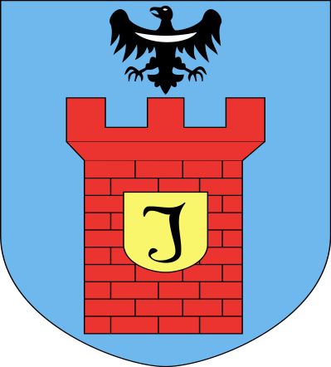 Tegoroczna edycja Wielkiego Dyktanda Gminnego nie będzie traktować ani o nadłabskonadwiślańskich kolebkach Bałto-Słowian, ani o arcypoważnych kwestiach ortografii polskiej, czyli piegży, pszenżycie, gżegżółce czy okamgnieniu.

W przededniu Narodowego Święta Niepodległości Polski warto bowiem przypomnieć sylwetki ludzi nazywanych Ojcami Niepodległości.

Jest wśród nich artysta, są żołnierze, dyplomaci i politycy, a także działacze społeczni. Ci arcy-Polacy reprezentowali odmienne poglądy polityczne, różnili się przynależnością społeczną i religią, urodzili się pod różnymi zaborami. Mimo to potrafili zjednoczyć się wokół jednego, nadrzędnego celu: niepodległości. Można by przypuszczać, że długotrwałe jarzmo niewoli i wewnętrzna niespójność osłabią skuteczność ich działań, jednak nienadżółkłe jeszcze karty historii ostatniego stulecia udowadniają, że działania ciemiężców poszły nadaremno.

Jednym z najznamienitszych spośród grona Ojców Niepodległości jest Ignacy Jan Paderewski. O tym urodzonym w Kuryłówce na Podolszczyźnie wybitnym pianiście, kompozytorze, aktywiście, poliglocie, mówcy, polityku, mężu stanu, filantropie, biznesmenie, mecenasie sztuki i architektury, hodowcy winorośli, aktorze filmowym, ikonie kultury mówiono jeszcze w czasach mu współczesnych, że był podwójnym bohaterem: sztuki i ojczyzny. Ta supergwiazda establishmentu dwudziestolecia międzywojennego jako artysta potrafił swoją sztuką i siłą talentu zachwycać oraz porywać największe audytoria. Oklaskiwali go wiedeńczycy, paryżanie i londyńczycy, a Amerykanie wręcz pianistę ubóstwiali. Dzięki temu mógł utorować sobie drogę do świata polityki i w efekcie uczynić wiele dobrego dla ojczyzny, którą wielbił, szanował i której służył nade wszystko. Dokądkolwiek się udawał, z kimkolwiek z ważnych osobistości rozmawiał, niestrudzenie orędował na rzecz niepodległości Polski. W odezwie do Polonii amerykańskiej pisał: „Myśl o Polsce wielkiej i silnej, wolnej i niepodległej była i jest treścią mego istnienia, urzeczywistnienie jej było i jest jedynym celem mego życia”.

Wyrazem najwyższego szacunku wobec ojczyzny było objęcie w styczniu 1919 roku stanowiska Prezydenta Rady Ministrów Rzeczypospolitej, które łączył Paderewski z pełnieniem funkcji ministra spraw zagranicznych i Delegata Polski na Konferencję Pokojową.

Był celebrytą swoich czasów i ulubieńcem tłumów, szczególnie płci pięknej, której rozhisteryzowane przedstawicielki wdzierały się z nożyczkami na scenę, by obciąć pukiel złocistorudych włosów. Jednak najważniejszą kobietą jego życia była budząca wiele kontrowersji żona Helena. Brała udział w posiedzeniach rządu, czule gładząc męża po głowie, jeździła z nim do Belwederu albo bezpardonowo odsyłała najważniejszych dostojników państwowych, nie informując o ich wizycie męża. Była do tego stopnia irytująca, że marszałek Piłsudski, chcąc naradzić się z Paderewskim, zamykał się z nim w toalecie pod pretekstem zapalenia papierosa, a Roman Dmowski na propozycję współpracy odpowiedział, że zgodzi się pod warunkiem, że pianista otruje swoją żonę.

Ignacy Jan Paderewski- człowiek wybitny, jeden z Ojców Niepodległości, postać, której nie można zapomnieć. Archetypowy XIX-wieczny artysta-romantyk i XX-wieczny celebryta, bez wytchnienia przemierzający glob w pogoni za sławą, pieniędzmi, uznaniem i potężnymi sprzymierzeńcami, aby następnie wykorzystać to wszystko dla spraw, o które się troszczył ­– polskiej niepodległości, muzyki i filantropii.

C:\Users\Zosia\Desktop\Dyktando 2018 z logo\Logo ZGZM.jpg